# 实验一、二—常用仪器的使用及基本开关电路实验报告

|  |  |  |  |  |  |  |  |  |  |  |
| --- | --- | --- | --- | --- | --- | --- | --- | --- | --- | --- |
| 姓名： | 袁玉聪 | | 学号： | 3150104420 | | | 专业： | 计算机科学与技术 | | |
| 课程名称： | | 逻辑与计算机设计基础实验 | | | 同组学生姓名： | 朱梓煖 | | | |
| 实验时间： | | 2016-9-27/10-11 | 实验地点： | | 紫金港东4-509 | | 指导老师： | | 洪奇军 | |

# 一、实验目的和要求

1.1 常用电子仪器的使用

1.1.1 认识常用电子器件

1.1.2 学会数字示波器、数字信号发生器(函数信号发生器)、直流稳压电源、万用表等仪器的使用

1.1.3 掌握用数字示波器来测量脉冲波形及幅度和频率的参数

1.1.4 掌握用数字示波器测量脉冲时序的上升沿和下降沿、延时等参数

1.1.5 掌握万用表测量电压、电阻及二极管的通断的判别

1.2 基本开关电路

1.2.1 掌握逻辑开关电路的基本结构

1.2.2 掌握二极管导通和截止的概念

1.2.3 用二极管、三极管构成简单逻辑门电路

1.2.4 掌握最简单的逻辑门电路构成

# 二、实验内容和原理

2.1 常用电子仪器的使用

2.1.1 实验内容：

* **常用电子器件认识**
* **用示波器测量正弦波信号**
* **测量YB1638型函数信号发生器输出电压**
* **测量实验箱中的直流电源**
* **测量二极管的单向导通特性**

2.1.2 实验原理：

2.1.2.1**实验箱原理**

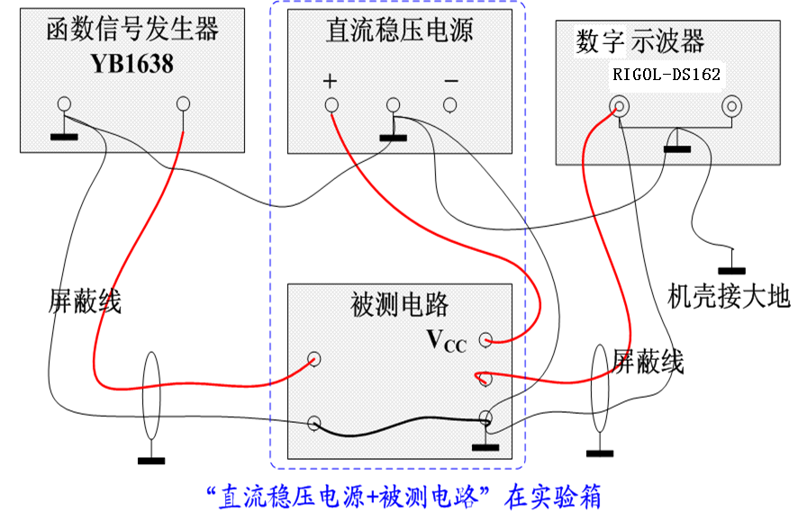

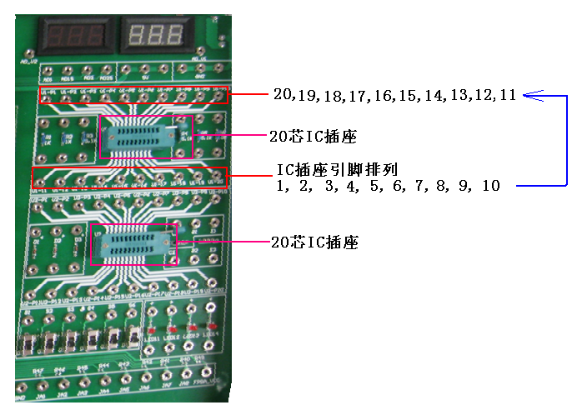

2.1.2.2 **电阻原理**

**认识电阻，用色环来识别阻值，用万用表来测量阻值。**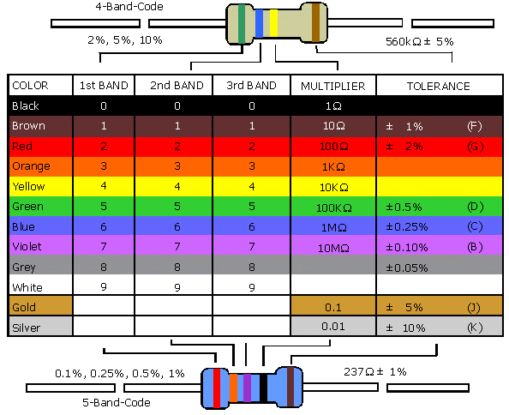

**如果有四条条纹：第1,2条表示有效数的阻值，第3条表示倍率，第4条表示误差**

**如果有五条条纹：第1,2，3条表示有效数的阻值，第4条表示倍率，第5条表示误差**

2.1.2.3 **示波器原理**

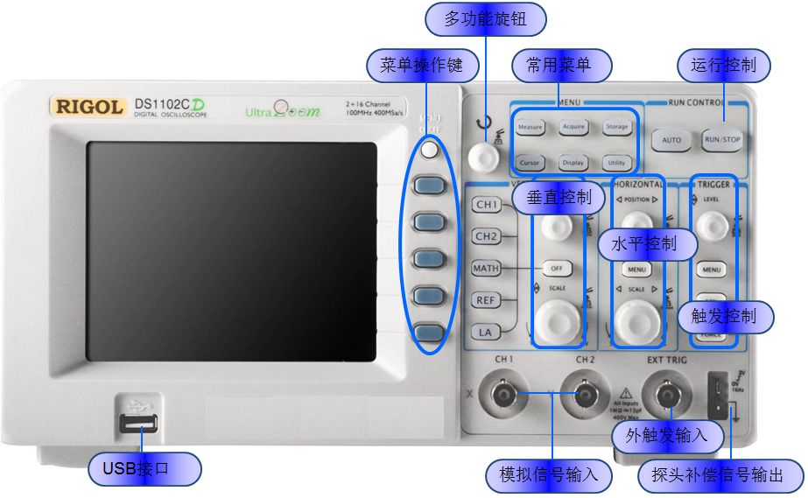

2.1.2.4 **YB1638信号发生器面板结构**

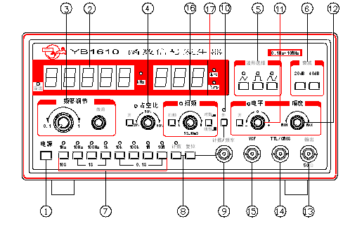1是电源开关 2是显示频率值 3是频率微调 5是输出波形选择 7是选择输出频率的范围,

11是输出幅度大小 13是输出口可以输出三种类型波形 14是输出TTL逻辑电平

2.1.2.5 **用示波器测量正弦波信号**

通过选择频率范围开关和频率调节旋钮使YB1638型函数信号发生器发出频率分别为100Hz、10KHz和100KHz的正弦波，用示波器测出上述信号的周期和频率，比较是否与刻度值相一致，并将数据记入下表

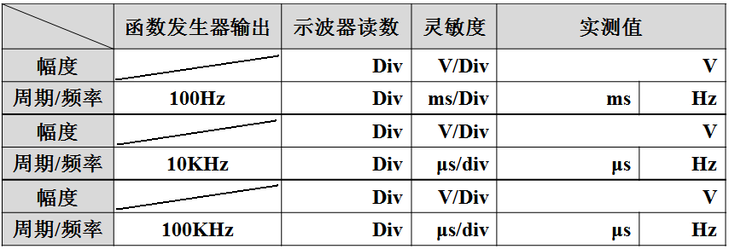

图表1 实验数据填表

2.1.2.6 **测量YB1638信号发生器输出电压**

* 让信号发生器输出1KHz、1--3V任意的正弦波信号，将信号发生器的输出接到示波器，用示波器测量幅值
* 用万用表交流档测量信号发生器输出的信号的幅值
* 折算有效值与万用表用交流档读取值有效值进行比较

|  |  |  |  |  |
| --- | --- | --- | --- | --- |
| **函数发生器输出频率** | **示波器读取值** | | **折算有效值** | **万用表读取值** |
| **1KHz** | **div** | **V/div** | **V** | **V** |

图表2 实验数据填表

* 将信号发生器输出接入万用表，红接正，负接负，万用表在AC档，并选用适当量程，通过调节幅度旋钮，使万用表显示3V有效值
* 将信号发生器输出接入到示波器中，读取峰峰值



2.1.2.7 **测量试验箱中的直流电源**

* 将红表笔插入VΩmA插孔，黑表笔插入COM插孔。
* 将功能开关量程置于直流量程，将测试笔连接到待测电路上，红表笔所接端的极性将同时显示在显示器上。
* 用示波器和万用表来测量实验台上的一组直流稳压电源的输出，并记录测量结果。

|  |  |  |  |  |
| --- | --- | --- | --- | --- |
| 直流稳压电源输出 | 示波器读数 | 灵敏度 | 示波器折算值 | 万用表读数 |
| +5V | Div | V/Div | V | V |
|  |  |  |  |  |
|  |  |  |  |  |

图表3 实验数据填表

2.1.2.8 **用万用表测二极管的单向导通特性**

* 将表笔插入“COM”插孔，红表插入“VΩ”插孔，此时红表笔极性为“+”。
* 将万用表功能量程开关置于 “ ”位置，把红黑表笔分别接到二极管的两极，如果显示屏上显示0.6 - 0.7的数字，此时二极管正向导通，显示的数字是PN结的电压，红表笔接的极是二极管的正极，黑表笔接的是负极。如果显示屏上显示的数字是“1”，此时二极管反向截止，红表笔接的是二极管负极，黑表笔接的是正极。

2.2 基本开关电路

2.2.1 实验内容

* 用二极管实现正逻辑与门，并测量输入输出电压参数，分析其逻辑功能
* 用二极管实现正逻辑或门，并测量输入输出电压参数，分析其逻辑功能
* 用三极管反向特性实现正逻辑非门，测量输入输出电压参数，分析其逻辑功能
* 采用前面的与门和非门实现与非门，测量输入输出电压参数，分析其逻辑功能

2.2.2 实验原理

* **常用逻辑电平标准**

|  |  |  |  |  |  |  |
| --- | --- | --- | --- | --- | --- | --- |
| **逻辑电平** | ***VCC / V*** | ***VOH / V*** | ***VOL / V*** | ***VIH / V*** | ***VIL / V*** | **说明** |
| **TTL** | **5.0** | **≥ 2.4** | **≤ 0.4** | **≥ 2.0** | **≤ 0.8** | **输入脚悬空时默认为高电平** |
| **LVTTL** | **3.3** | **≥ 2.4** | **≤ 0.4** | **≥ 2.0** | **≤ 0.8** |
| **LVTTL** | **2.5** | **≥ 2.0** | **≤ 0.2** | **≥ 1.7** | **≤ 0.7** |
| **CMOS** | **5.0** | **≥ 4.45** | **≤ 0.5** | **≥ 3.5** | **≤ 1.5** | **输入阻抗非常之大** |
| **LVCMOS** | **3.3** | **≥ 3.2** | **≤ 0.1** | **≥ 2.0V** | **≤ 0.7** |
| **LVCMOS** | **2.5** | **≥ 2.0** | **≤ 0.1** | **≥ 1.7** | **≤ 0.7** |
| **RS232** | **±12~15** | **−3 ~ −15** | **3 ~ 15** | **−3 ~ −15** | **3 ~ 15** | **负逻辑** |

图表4 逻辑电平标准

2.2.2.1 二极管构成与门电路

**当 *A,B,C* 都接地时3个二极管正向导通，输出*F*为低电平；只要*A,B,C*中存在接地，输出*F* 为低电平。**



图表5 与门电路图

2.2.2.2 二极管构成或门电路

**当输入*A,B,C* 都接地时，输出*F* 为低电平；只要*A,B,C* 中有接高电平，输出*F*为高电平。**

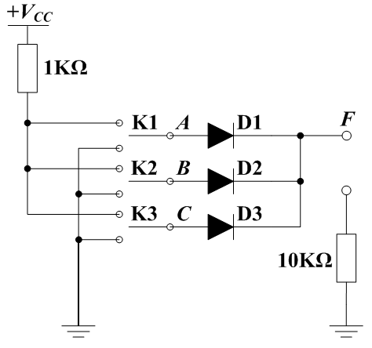

图表6 或门电路图

2.2.2.3 三极管组成非门电路

**当*A*点接高电平时，三极管*T*1处于饱和状态，*VCE* ≈ 0.3V，输出*F* 为低电平饱和；当*A*点接低电平时*IB* = 0，*RC*上几乎没有电压降，三极管*T*1处于截止状态，输出*F* 电压接近*VCC* 为高电平。**

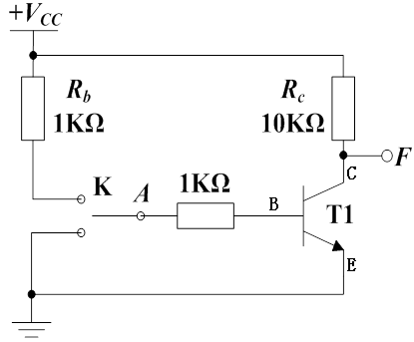

图表7 非门电路图

2.2.2.4 二极管和三极管组成与非门电路

**当输入*A*,*B*,*C* 均接高电平时，*F*1为高电平，三极管 *T*1 进入饱和导通状态。**



图表8 与非门电路图

2.2.2.5 三极管极性测量

 **将万用表红表笔插入 VΩmA 插孔，黑表笔插入 COM 插孔，先判断被测三极管是 PNP 还是 NPN 型，定下基极b。将功能量程置于 hFE 位置，把三极管插入面板上三极管测试插座，基极b要插对，集电极 c 和发射极 e 随便插。从显示屏上读取 hFE近似值，若该值较大，说明三级管 c,e 极与插座上的c,e 极对应；若该值很小，说明这时的三极管 c,e 极插反，应把 c,e 极对调后再读取 hFE 值。**

图表9 三极管图例

# 三、主要仪器设备

1. **数字示波器RIGOL-DS162 1台**
2. **函数发生器YB1638 1台**
3. **数字万用表 1只**
4. **电路设计实验箱 1台**

# 四、操作方法与实验步骤

4.1 常用电子仪器的使用

4.1.1 **用示波器测量正弦波信号**

将信号发生器的频率通过频率波段开关、和微调旋钮调到 100 Hz、10 kHz 和100 kHz。信号发生器的输出信号线与示波器的信号连在一起，地线与地线连在一起。

4.1.2 **测量 YB1638 型函数信号发生器输出电压**

将信号发生器输出接入万用表，红接正，负接负，万用表在 AC 档，并选用适当量程，通过调节幅度旋钮，使万用表显示 3V 有效值。 随后将信号发生器输出接入到示波器中，读取峰峰值，有效值为读数的1/2√2。

4.1.3 **万用表测量实验箱中的直流电源**

将红表笔插入 VΩmA 插孔，黑表笔插入 COM 插孔。然后将功能开关量程置于直流量程，将测试笔连接到待测电路上，红表笔所接端的 极性将同时显示在显示器上。最后用示波器和万用表来测量实验台上的三组直流稳压电源的输出，并记录测量结果。

4.1.4 **用万用表测量二极管的单向导电(通断)特性**

将表笔插入 COM 插孔，红表插入 VΩ 插孔，此时红表笔极性为 + 。 将万用表功能量程开关置于二极管极性判断位置，把红黑表笔分别接到二极管的两极，如果显示屏上显示 0.6-0.7 的数字，此时二极管正向导通，显示的数字是 PN 结的电压，红表笔接的极是二极管的正极，黑表笔接的是负极。如果显示屏上显示的数字是 1 ，此时二极管反向截止，红表笔接的是二极管负极，黑表笔接的是正极。

4.2 基本开关电路

4.2.1 **二极管构成与门电路**

在实验箱中通过导线连接电路，检查二极管、电源电压和极性、电阻值等是否连接正确。  Vcc 接实验箱中 +5V 直流电源。输入高低电平通过开关 S1/S2 产生。输入 A,B 的不同电平组合，用万用表或实验箱中的直流电压表测量 A,B 及对应输出 F 的电压值。

4.2.2 **二极管构成或门电路**

在实验箱中通过导线连接电路，检查二极管、电源电压和极性、电阻值等是否连接正确。 Vcc 接实验箱中 +5V 直流电源。输入高低电平通过开关 S1/S2 产生。输入 A,B 的不同电平组合，用万用表或实验箱中的直流电压表测量 A,B 及对应输出 F 的电压值。

4.2.3 **三极管组成非门电路**

在实验箱中通过导线连接电路，检查三极管及电源极性、电阻值是否等是否连接正确。 将+5V 直流电源接入 Vcc 端。输入 A 端的高、低电平用开关 S1／S2 产生。测量 A 和输出端 F 对应的电压值。

4.2.4 **二极管和三极管组成与非门电路**

在实验箱上连好电路，检查二极管、三极管及电源极性、电阻值等是否正确。将 +5V 直流电源接入 Vcc 端。输入 A,B 端的高、低电平用开关 S1／S2 产生。测量 A,B 及输出端 F 对应的电压值。

4.2.5 三极管极性测量

将万用表红表笔插入 VΩmA 插孔，黑表笔插入 COM 插孔，先判断被测三极管是 PNP 还是 NPN 型，定下基极 b。将功能量程置于 hFE 位置，把三极管插入面板上三极管测试插座，基极 b 要插对，集电极 c 和发射极 e 随便插。从显示屏上读取 hFE 近似值，若该值较大，说明三级管 c,e 极与插座上的 c,e 极对应；若该值很小，说明这时的三极管 c,e 极插反，应把 c,e 极对调后再读取 hFE 值。

# 五、实验结果与分析

5.1 常用电子仪器的使用

5.1.1 **用示波器测量正弦波信号**

|  |  |  |  |  |  |
| --- | --- | --- | --- | --- | --- |
|  | 函数发生器输出 | 示波器读数 | 灵敏度 | 实测值 | |
| 幅度 |  | 5 Div | 0.50 V/Div | 2.50 V | |
| 周期/频率 | 100 Hz | 10 Div | 1.00 ms/Div | 10.00 ms | 100 Hz |
| 幅度 |  | 5 Div | 0.50 V/Div | 2.5 V | |
| 周期/频率 | 10 kHz | 10 Div | 10.00 μs/Div | 100.00μs | 10 kHz |
| 幅度 |  | 5 Div | 0.50 V/Div | 2.5 V | |
| 周期/频率 | 100 kHz | 9.6 Div | 1.00 μs /Div | 9.60μs | 104 kHz |

图表10 实验数据记录

由实验数据可看出，虽然示波器的实测值与函数发生器输出值在函数发生器输出频率较小时，完全一样，十分准确。但在输出频率比较高，达到100kHz的时候，实测值比输出值略高，约为4/100=4%的误差。误差有点大，但可以接受，在实验允许范围内。可能导致的误差有读数不准，仪器精度等。

|  |  |  |  |  |
| --- | --- | --- | --- | --- |
| 函数发生器输出频率 | 示波器读取值 | | 折算有效值 | 万用表读取值 |
| 1 kHz | 7.4 Div | 0.2 V／Div | 0.523 V | 0.512 V |

5.1.2 测量 YB1638 型函数信号发生器输出电压

图表11 实验数据记录

由上表数据可知，示波器读数的折算有效值和万用表测得的函数发生器输出电压误差为2.1%，误差在实验允许范围内。 误差原因可能为读数不准，电压平摊到了导线或者其他电阻上。

5.1.3 万用表测量实验箱中的直流电源

|  |  |  |  |  |
| --- | --- | --- | --- | --- |
| 直流稳压电源输出 | 示波器读数 | 灵敏度 | 示波器折算值 | 万用表读数 |
| +5 V | 5 Div | 1.00 V／Div | 5.00 V | 4.96 V |
| +12 V | 6 Div | 2.00 V／Div | 12.00 V | 11.74 V |
| -12 V | 6 Div | -2.00 V／Div | -12.00 V | 11.82 V |

图表12 实验数据记录

由上表数据可知，示波器折算值和万用表测得的直流稳压电源输出有一定差距，但是差距在实验允许范围内。万用表的读数的绝对值比示波器折算值略小一些，且误差基本小于1%，故而可能是导线或者万用表中的电阻消耗了一些电压。

5.1.4 用万用表测量二极管的单向导电(通断)特性

|  |  |
| --- | --- |
|  | 万用表示数 |
| 二极管正向导通 | 0.615 |
| 二极管反向截止 | 1 |

图表 9 实验数据记录

实验可知，当使用万用表测试二极管时，若显示的数字为 0.615 ，在 0.6-0.7 之间，则二极管正向导通。若显示的数字为 1 ，则二极管反向截止。

5.2 基本开关电路

5.2.1 二极管构成与门电路

图表 10 与门数据记录

|  |  |  |  |
| --- | --- | --- | --- |
| Va/V | Vb/V | Vf/V | F logic data |
| 4.8 | 4.8 | 4.8 | H |
| 4.8 | 0 | 0.5 | L |
| 0 | 4.8 | 0.5 | L |
| 0 | 0 | 0.4 | L |

观察上表可知，当输入 A,B 均为高电平时，输出 F 为高电平;只要A,B 中有一个 接地，输出F 即为低电平，符合与门的逻辑关系。

5.2.2 二极管构成或门电路

图表 11 或门数据记录

|  |  |  |  |
| --- | --- | --- | --- |
| Va/V | Vb/V | Vf/V | F logic data |
| 4 | 4 | 3.5 | H |
| 3.4 | 0 | 2.8 | H |
| 0 | 3.4 | 2.8 | H |
| 0 | 0 | 0 | L |

由实验数据可知，输入 A,B 都接地时，输出 F 为低电平；只要 A,B 中有高电平，输出F 为高电平，符合或门逻辑关系。

5.2.3三极管组成非门电路

图表 12 非门数据记录

|  |  |  |
| --- | --- | --- |
| Va/V | Vf/V | F logic data |
| 0 | 4.8 | H |
| 2.5 | 0 | L |

当 A 点接高电平时，输出 F 为低电平;当 A 点接低电平时，输出 F 电压为高电平， 符合非门逻辑。

5.2.4 二极管和三极管组成与非门电路

图表 13 与非门数据记录

|  |  |  |  |
| --- | --- | --- | --- |
| Va/V | Vb/V | Vf/V | F logic data |
| 4.8 | 4.8 | 0 | L |
| 4.8 | 0 | 4.8 | H |
| 0 | 4.8 | 4.8 | H |
| 0 | 0 | 4.9 | H |

当输入A,B均接高电平时，F 为低电平;只要A，B中有一个接地，F为高电平，符 合与非门逻辑关系。

5.2.5 三极管极性测量

通过万用表测得三极管为 NPN 型，定下基极 b 。

图表 14 hFE数据记录

|  |  |
| --- | --- |
|  | hFE近似值 |
| 测试一 | 184 |
| 测试二 | 019 |

由实验结果可知，若hFE 值较大，在 180 左右时，说明三级管c,e 极与插座上的 c,e 极对应;若该值很小接近于 0，说明这时的三极管c,e 极插反了。

# 六、讨论、心得

实验一中，本来我以为自己对示波器的操作都很熟练，但示波器版本与之前自己用过的不同，导致弄了半天才搞懂怎么操作，浪费了大量时间。同时我也对万用表等仪器有了新的了解。但由于我们第一次不知道坐的比较后，导致没能看清老师操作。

实验二中，我们早早抢占了第一排的座位，在老师的指导下，我们很快弄懂了实验目的，但是由于对于电路板的不熟练，导致多次插错孔的现象发生，而且我们也没有万用表可用，三极管都只能靠朋友的万用表来测。

不过令人高兴的是，有了这次实验的教训，我相信我已经对实验的器材基本有了了解。下次的实验我们还会抢占第一排，希望能当第一个做完实验的人。